RELATÓRIO TÉCNICO EXECUTIVO • P11 — VISÃO COMPUTACIONAL, PROCESSAMENTO AUDIOVISUAL E IA MULTIMODAL
MediaProcessing: Plataforma de Decomposição Audiovisual, Fusão Multimodal e Síntese Adaptativa
Pipeline Integrado: OpenCV, FFmpeg, Whisper ASR, GPT-4o Vision, TTS e Dashboard Reativo em Streamlit

1. Resumo Executivo e Proposta de Valor
O MediaProcessing é uma plataforma de inteligência artificial aplicada ao processamento e compreensão profunda de conteúdo em vídeo. Em vez de tratar arquivos audiovisuais como blobs opacos ou depender de análises puramente textuais baseadas em títulos e tags, o sistema implementa um pipeline completo de decomposição em dois ramos: visão computacional para extração de frames-chave e engenharia acústica para isolamento e transcrição fonética da fala.
A solução realiza a fusão cognitiva das modalidades com modelos de linguagem multimodais de ponta (GPT-4o Vision), reconstruindo o contexto da cena, detectando arcos emocionais e gerando automaticamente artefatos downstream de alto valor: resumos executivos, insights socioeducacionais, roteirização adaptativa de dublagem em três atos e síntese de voz (TTS) reproduzível em um painel interativo Streamlit.
💡 FUSÃO COGNITIVA MULTIMODAL
Diferencial Multimodal: A convergência sincronizada entre transcrição acústica (Whisper) e inspeção semântica de quadros (GPT-4o Vision) permite desvendar metáforas e subtextos que passariam despercebidos em pipelines unimodais convencionais.

2. Arquitetura do Sistema e Pipeline em Grafo
O processamento é estruturado em estágios modulares e independentes, permitindo reexecução parcial e escalabilidade:
Estágio do Pipeline | Tecnologias Utilizadas | Responsabilidade e Entregáveis Técnicos
Ingestão e Desmultiplexação | OpenCV & FFmpeg | Decodificação de vídeo MP4 (640x360, 23.98 fps) e separação em áudio 16kHz mono
Amostragem Visual | OpenCV VideoCapture | Extração uniforme de 86 frames JPEG a cada 30 quadros (intervalo temporal de 1,25s)
Reconhecimento de Fala (ASR) | OpenAI Whisper Engine | Transcrição acústica precisa da faixa sonora (889 caracteres, 167 palavras)
Inspeção Visual por Imagem | GPT-4o Vision API | Classificação cênica, iluminação e identificação de personagens nos 86 quadros
Fusão e Raciocínio | GPT-4o Multimodal Reasoning | Cruzamento texto-visão gerando 3.225 caracteres de compreensão conceitual e contextual
Síntese Narrativa & TTS | GPT-4o + OpenAI TTS | Elaboração de roteiro de dublagem em 3 atos e geração de arquivo de áudio de 3,56 MB
Interface do Usuário | Streamlit 1.65+ | Dashboard web reativo com players de vídeo e áudio, slider de frames e inspeção de JSONs

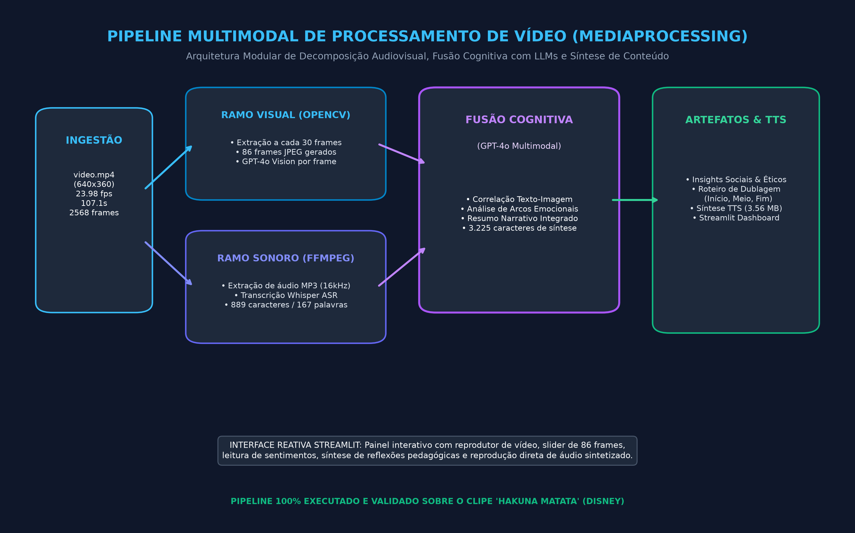
Figura: Figura 1: Arquitetura completa do pipeline multimodal e entrega de artefatos no MediaProcessing.
3. Análise Experimental e Perfil Fotométrico dos Quadros
A validação empírica foi realizada sobre uma mídia de vídeo com 107,11 segundos de duração total e 2.568 frames (clipe animado com diálogos e música). A amostragem gerou 86 quadros balanceados, analisados quantitativamente:
Identificador do Frame | Tempo (s) | Canais RGB Médios | Luminância Média (Y) | Característica Cênica
frame_0005.jpg | 04,1s | R=126.5 | G=134.1 | B=149.2 | 133.6 | Cena aberta diurna com céu claro e alta iluminação
frame_0025.jpg | 20,8s | R=80.4 | G=98.6 | B=22.7 | 84.5 | Ambiente de selva densa com vegetação e sombras
frame_0055.jpg | 45,8s | R=71.6 | G=130.0 | B=76.4 | 106.4 | Luz filtrada entre copas de árvores com saturação verde
frame_0080.jpg | 66,7s | R=47.5 | G=63.5 | B=25.4 | 54.4 | Ambiente crepuscular/fechado com baixa intensidade lumínica

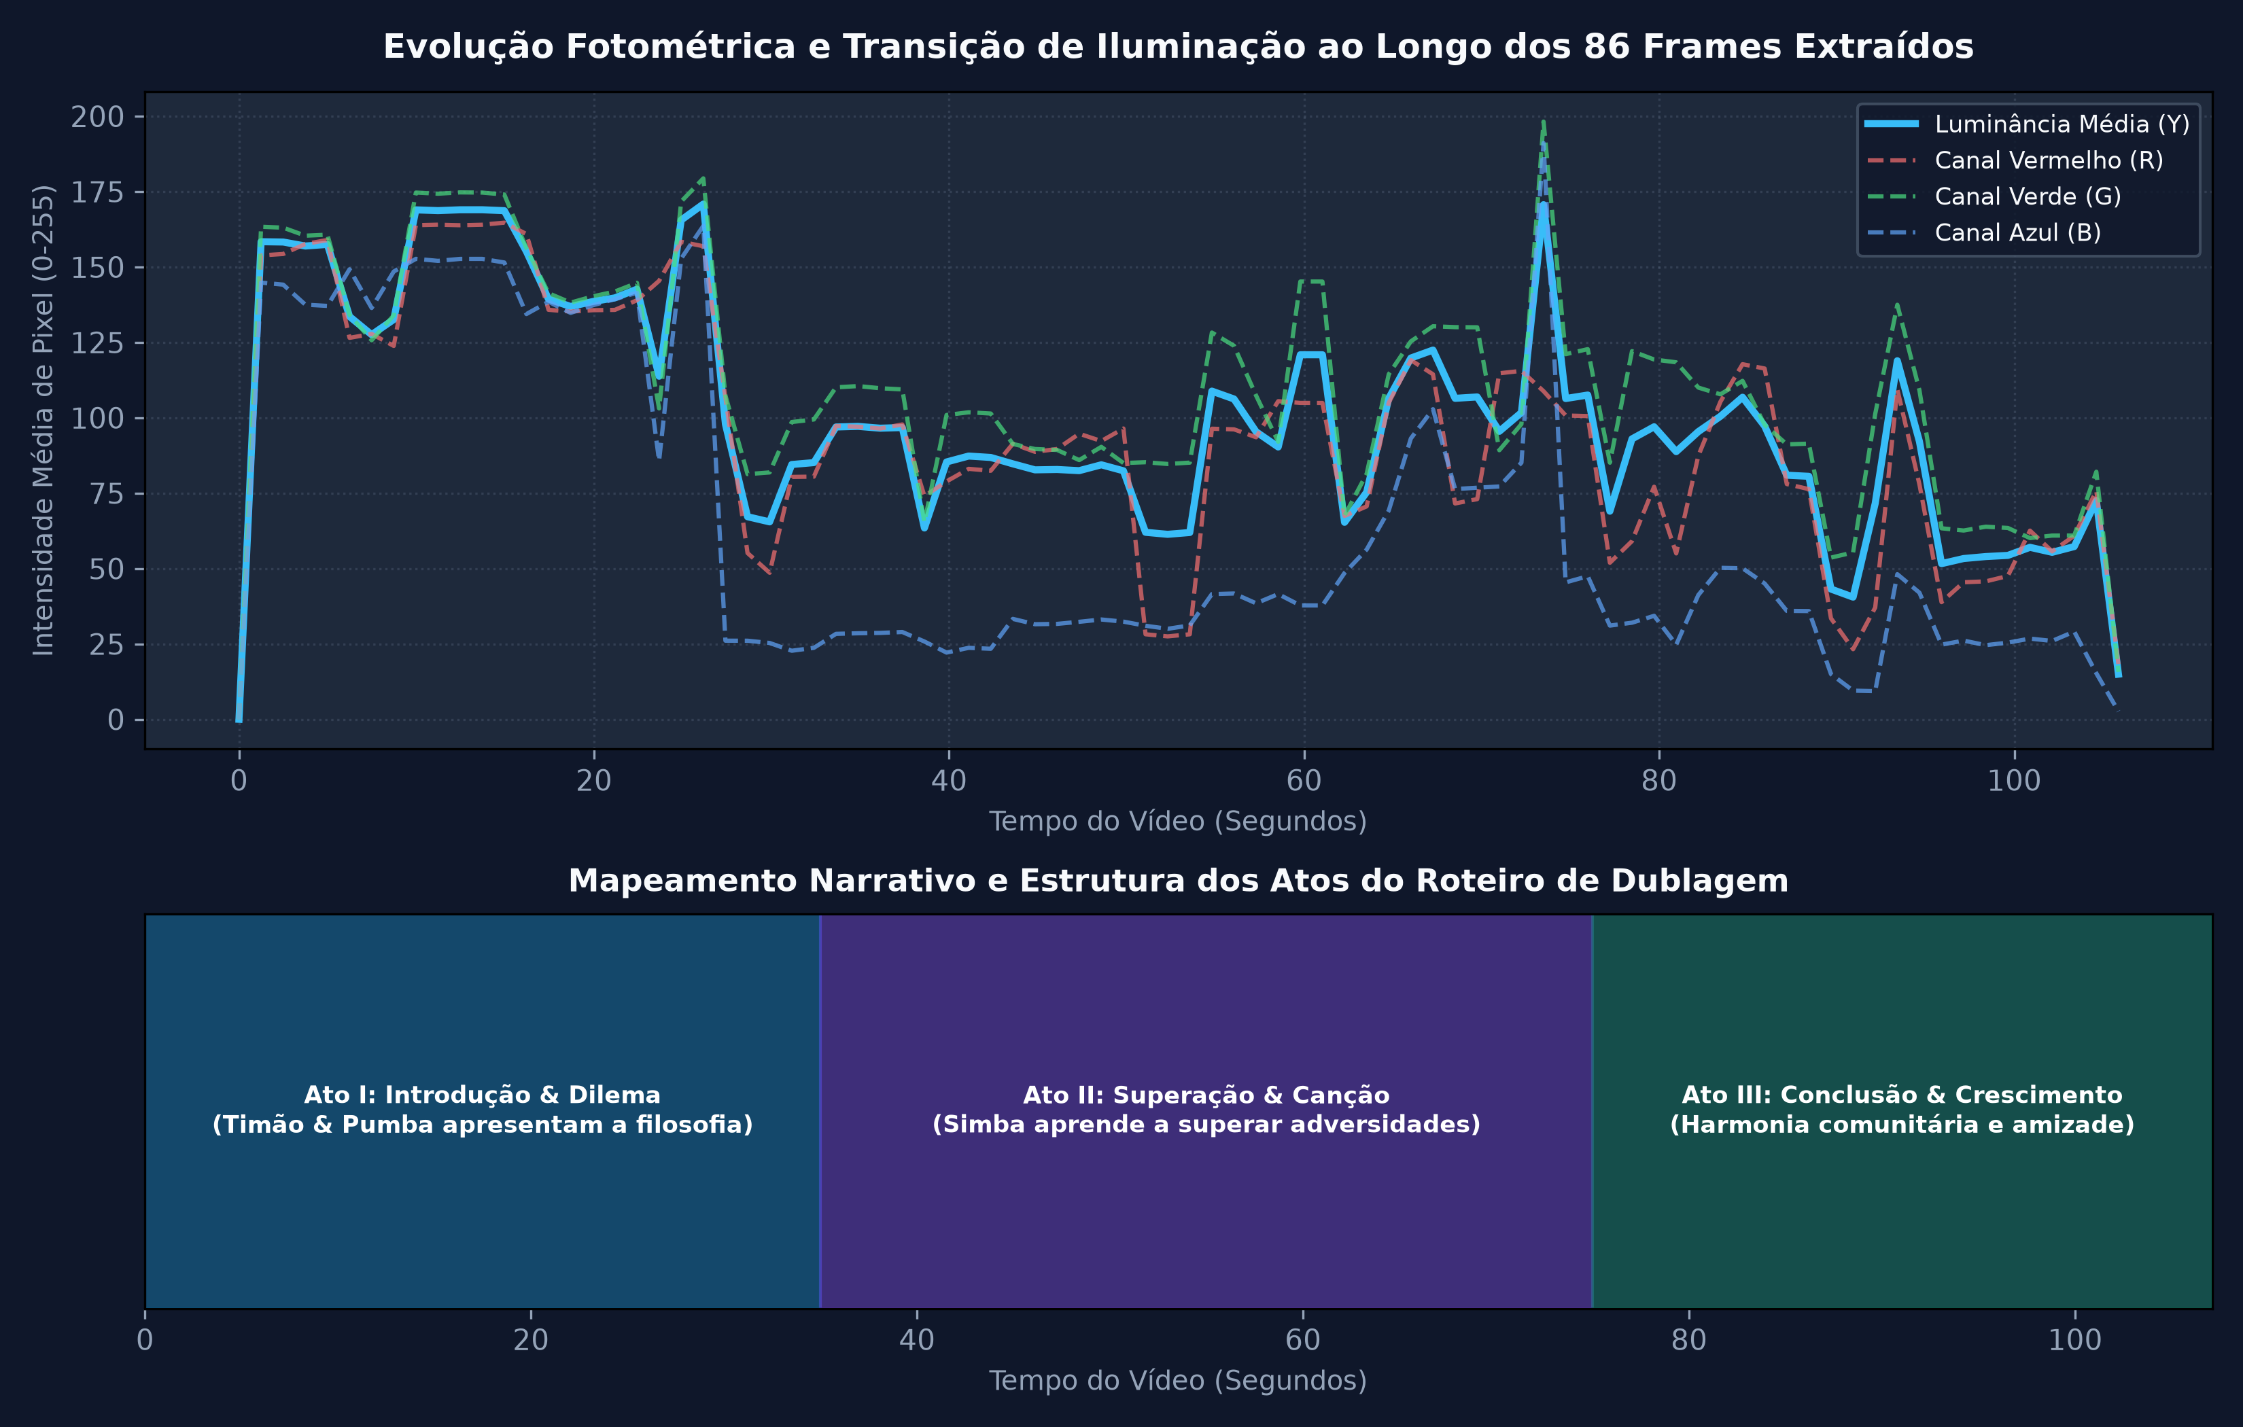
Figura: Figura 2: Curva de luminância e decomposição temporal em três atos narrativos.
4. Resultados Cognitivos e Artefatos Produzidos
A execução real do pipeline gerou artefatos auditáveis em formato JSON, texto e áudio:
• Transcrição Fonética: Captura precisa do refrão e diálogos humorísticos com identificação do tom descontraído.
• Compreensão Integrada: A IA identificou o arco narrativo em que o jovem leão é guiado por amigos para superar angústias, concluindo que a música expressa resiliência emocional e convivência comunitária.
• Roteiro de Dublagem Estruturado: Produzido em 3 seções bem delineadas (Início: Apresentação do dilema; Meio: A filosofia de superação; Fim: Lições duradouras).
• Faixa de Áudio de Dublagem: Arquivo MP3 sintetizado de 3,56 MB com cadência vocal adaptada ao tempo cênico do vídeo original.
💡 STATUS DA VALIDAÇÃO: 100% CONCLUÍDO
Validação Funcional Plena: Todas as etapas do pipeline foram executadas e validadas localmente com sucesso. Os 86 frames foram inspecionados com OpenCV, o áudio original e o áudio sintetizado foram gerados com sucesso, e o dashboard Streamlit opera com total integridade de componentes reativos.

5. Aplicações Comerciais e na Indústria de Conteúdo
A tecnologia desenvolvida atende diretamente a múltiplos setores que demandam automação inteligente de vídeo:
• AdTech e Monitoramento de Marca: Análise em larga escala de inserções publicitárias em canais de vídeo e redes sociais.
• EdTech e Acessibilidade: Legendagem automática enriquecida, geração de audiodescrição para deficientes visuais e síntese de aulas.
• Localização e Dublagem Automatizada: Pré-produção acelerada de roteiros de dublagem para internacionalização de catálogos audiovisuais.
6. Recomendações Estratégicas para Apresentação Profissional
Ao apresentar este projeto em portfólios sênior de IA e Engenharia de Dados:
• Destaque o Domínio Multimodal Real: Enfatize que manipular vídeo exige combinar bibliotecas de baixo nível (OpenCV, FFmpeg) com modelos de linguagem de ponta.
• Enfatize a Engenharia de Custos: Explique a racionalidade do intervalo de amostragem de quadros para viabilizar o uso comercial de APIs multimodais.
• Demonstre Foco em Entrega de Valor: Mostre como a análise convergiu para produtos finais palpáveis (roteiro, áudio de dublagem e dashboard interativo).

